***Lampiran 1***

**PLAN OF ACTION**

(September 2019-Mei2020)

Nama : Rahma Yunita

NIM : P17210174056

|  |  |  |  |  |  |  |  |  |  |  |  |  |  |  |  |  |  |  |  |  |  |  |  |  |  |  |  |  |  |  |  |  |  |  |  |  |  |  |
| --- | --- | --- | --- | --- | --- | --- | --- | --- | --- | --- | --- | --- | --- | --- | --- | --- | --- | --- | --- | --- | --- | --- | --- | --- | --- | --- | --- | --- | --- | --- | --- | --- | --- | --- | --- | --- | --- | --- |
| No | Kegiatan Penelitian | September | | | | Oktober | | | | November | | | | | Desember | | | | Januari | | | | Februari | | | | Maret | | | | April | | | | Mei | | | |
| 1 | 2 | 3 | 4 | 1 | 2 | 3 | 4 | | 1 | 2 | 3 | 4 | 1 | 2 | 3 | 4 | 1 | 2 | 3 | 4 | 1 | 2 | 3 | 4 | 1 | 2 | 3 | 4 | 1 | 2 | 3 | 4 | 1 | 2 | 3 | 4 |
| **I** | **Tahap Persiapan** |  |  |  |  |  |  |  |  | |  |  |  |  |  |  |  |  |  |  |  |  |  |  |  |  |  |  |  |  |  |  |  |  |  |  |  |  |
|  | a. Perencanaan Judul |  |  |  |  |  |  |  |  | |  |  |  |  |  |  |  |  |  |  |  |  |  |  |  |  |  |  |  |  |  |  |  |  |  |  |  |  |
|  | b. Mencari Literatur |  |  |  |  |  |  |  |  | |  |  |  |  |  |  |  |  |  |  |  |  |  |  |  |  |  |  |  |  |  |  |  |  |  |  |  |  |
|  | c. Penyusunan Proposal |  |  |  |  |  |  |  |  | |  |  |  |  |  |  |  |  |  |  |  |  |  |  |  |  |  |  |  |  |  |  |  |  |  |  |  |  |
|  | d. Konsultasi Proposal |  |  |  |  |  |  |  |  | |  |  |  |  |  |  |  |  |  |  |  |  |  |  |  |  |  |  |  |  |  |  |  |  |  |  |  |  |
|  | e. Perbaikan Proposal |  |  |  |  |  |  |  |  | |  |  |  |  |  |  |  |  |  |  |  |  |  |  |  |  |  |  |  |  |  |  |  |  |  |  |  |  |
|  | f. Penyusunan Instrumen |  |  |  |  |  |  |  |  | |  |  |  |  |  |  |  |  |  |  |  |  |  |  |  |  |  |  |  |  |  |  |  |  |  |  |  |  |
|  | g. Ujian sidang dan Revisi |  |  |  |  |  |  |  |  | |  |  |  |  |  |  |  |  |  |  |  |  |  |  |  |  |  |  |  |  |  |  |  |  |  |  |  |  |
|  | h. Pengurusan Ijin |  |  |  |  |  |  |  |  | |  |  |  |  |  |  |  |  |  |  |  |  |  |  |  |  |  |  |  |  |  |  |  |  |  |  |  |  |
| **II** | **Tahap Pelaksanaan** |  |  |  |  |  |  |  |  | |  |  |  |  |  |  |  |  |  |  |  |  |  |  |  |  |  |  |  |  |  |  |  |  |  |  |  |  |
|  | a. Pengambilan Data |  |  |  |  |  |  |  |  | |  |  |  |  |  |  |  |  |  |  |  |  |  |  |  |  |  |  |  |  |  |  |  |  |  |  |  |  |
|  | b. Pengolahan Data |  |  |  |  |  |  |  |  | |  |  |  |  |  |  |  |  |  |  |  |  |  |  |  |  |  |  |  |  |  |  |  |  |  |  |  |  |
|  | c. Analisa dan Pengolahan Data |  |  |  |  |  |  |  |  | |  |  |  |  |  |  |  |  |  |  |  |  |  |  |  |  |  |  |  |  |  |  |  |  |  |  |  |  |
|  | d. Konsultasi hasil |  |  |  |  |  |  |  |  | |  |  |  |  |  |  |  |  |  |  |  |  |  |  |  |  |  |  |  |  |  |  |  |  |  |  |  |  |
| **III** | **Tahap Evaluasi** |  |  |  |  |  |  |  |  | |  |  |  |  |  |  |  |  |  |  |  |  |  |  |  |  |  |  |  |  |  |  |  |  |  |  |  |  |
|  | a. Perbaikan hasil |  |  |  |  |  |  |  |  | |  |  |  |  |  |  |  |  |  |  |  |  |  |  |  |  |  |  |  |  |  |  |  |  |  |  |  |  |
|  | b. Pencatatan dan Pelaporan Hasil |  |  |  |  |  |  |  |  | |  |  |  |  |  |  |  |  |  |  |  |  |  |  |  |  |  |  |  |  |  |  |  |  |  |  |  |  |
|  | c. Ujian Sidang KTI |  |  |  |  |  |  |  |  | |  |  |  |  |  |  |  |  |  |  |  |  |  |  |  |  |  |  |  |  |  |  |  |  |  |  |  |  |
|  | d. Perbaikan Hasil |  |  |  |  |  |  |  |  | |  |  |  |  |  |  |  |  |  |  |  |  |  |  |  |  |  |  |  |  |  |  |  |  |  |  |  |  |

***Lampiran 2***

**LEMBAR BIMBINGAN KARYA TULIS ILMIAH**

**Nama Mahasiswa : Rahma Yunita**

**NIM : P17210174062**

**Nama Pembimbing: Tavip Dwi Wahyuni, S. Kep, Ns, M. Kes**

**Judul : Interaksi Sosial Anak Usia Sekolah Yang Menggunakan *Gadget* Di MI Al – Ma’arif 12 Ardimulyo Kecamatan Singosari Kabupaten Malang**

|  |  |  |  |
| --- | --- | --- | --- |
| **NO** | **TANGAL** | **REKOMENDASI PEMBIMBING** | **TANDA TANGAN PEMBIMBING** |
| 1.  2.  3.  4.  5.  6.  7.  8.  10.  11.  12.  13. | Selasa  8-10-2019  Rabu  16-10-2019  Rabu  30-10-2019  Selasa  11-11-2019  Senin  25-11-2019  Selasa  25-11-2019  Jum,at  28-2-2020  Jum’at  26-5-2020  Senin  01-06-2020  Selasa  02-06 -2020  Rabu  17-06 -2020  Kamis  25-06-2020 | * Perbaiki judul * Perbaiki latar belakang * Perbaiki rumusan masalah * Perbaiki tujuan (umum dan khusus) * Perbaiki manfaat * Konsul bawa lembar konsul * Perbaiki cover * Penulisan buku sumber * Atur margin, atur spasi * Buat No. halaman * Susun Bab 2 * Perbaiki daftar pustaka * Babb II tambahkan tentang interaksi anak SD * Susun BAB III * Perbaiki instrumen penelitian * Perbaiki nomor halaman * Perbaiki lokasi penelitian * Perbaiki spasi * Buat kerangka konsep * Perbaiki daftar pusataka * Uraikan instrumen * Perbaiki instrumen * Perbaiki kerangka konsep * Lembar pengesahan * Lengkapi Instrumen penelitian * Lengkapi daftar isi * Lengkapi lampiran * Acc Ujian Proposal * Perbaiki instrumen penelitian * Uraikan pengumpulan data * Perbaiki BAB 3 * Lengkapi lampiran * Buat narasi paragraf hasil wawancara * Simpulkan hasil wawancara * Lampirkan hasil wawancara yang asli * Buat narasi paragraf hasil observasi dan simpulkan * Lampirkan hasil observasi yang asli pada responden 1 dan 2 * Responden 1 dan 2 sendirikan * Perbaiki bab 5 * Perbaiki cover * Perbaiki daftar isi * Perbaiki bab 5 * Acc Ujian Hasil secara Online * Perbaiki * Acc, Silakan Cetak Laporan | C:\Users\DIMAS\Documents\Scan Mama 24Feb\img033.jpg  C:\Users\DIMAS\Documents\Scan Mama 24Feb\img033.jpg  C:\Users\DIMAS\Documents\Scan Mama 24Feb\img033.jpg  C:\Users\DIMAS\Documents\Scan Mama 24Feb\img033.jpg  C:\Users\DIMAS\Documents\Scan Mama 24Feb\img033.jpg  C:\Users\DIMAS\Documents\Scan Mama 24Feb\img033.jpg  C:\Users\DIMAS\Documents\Scan Mama 24Feb\img033.jpg  C:\Users\DIMAS\Documents\Scan Mama 24Feb\img033.jpg  C:\Users\DIMAS\Documents\Scan Mama 24Feb\img033.jpg  C:\Users\DIMAS\Documents\Scan Mama 24Feb\img033.jpg  C:\Users\DIMAS\Documents\Scan Mama 24Feb\img033.jpg  C:\Users\DIMAS\Documents\Scan Mama 24Feb\img033.jpg |

***Lampiran 3***

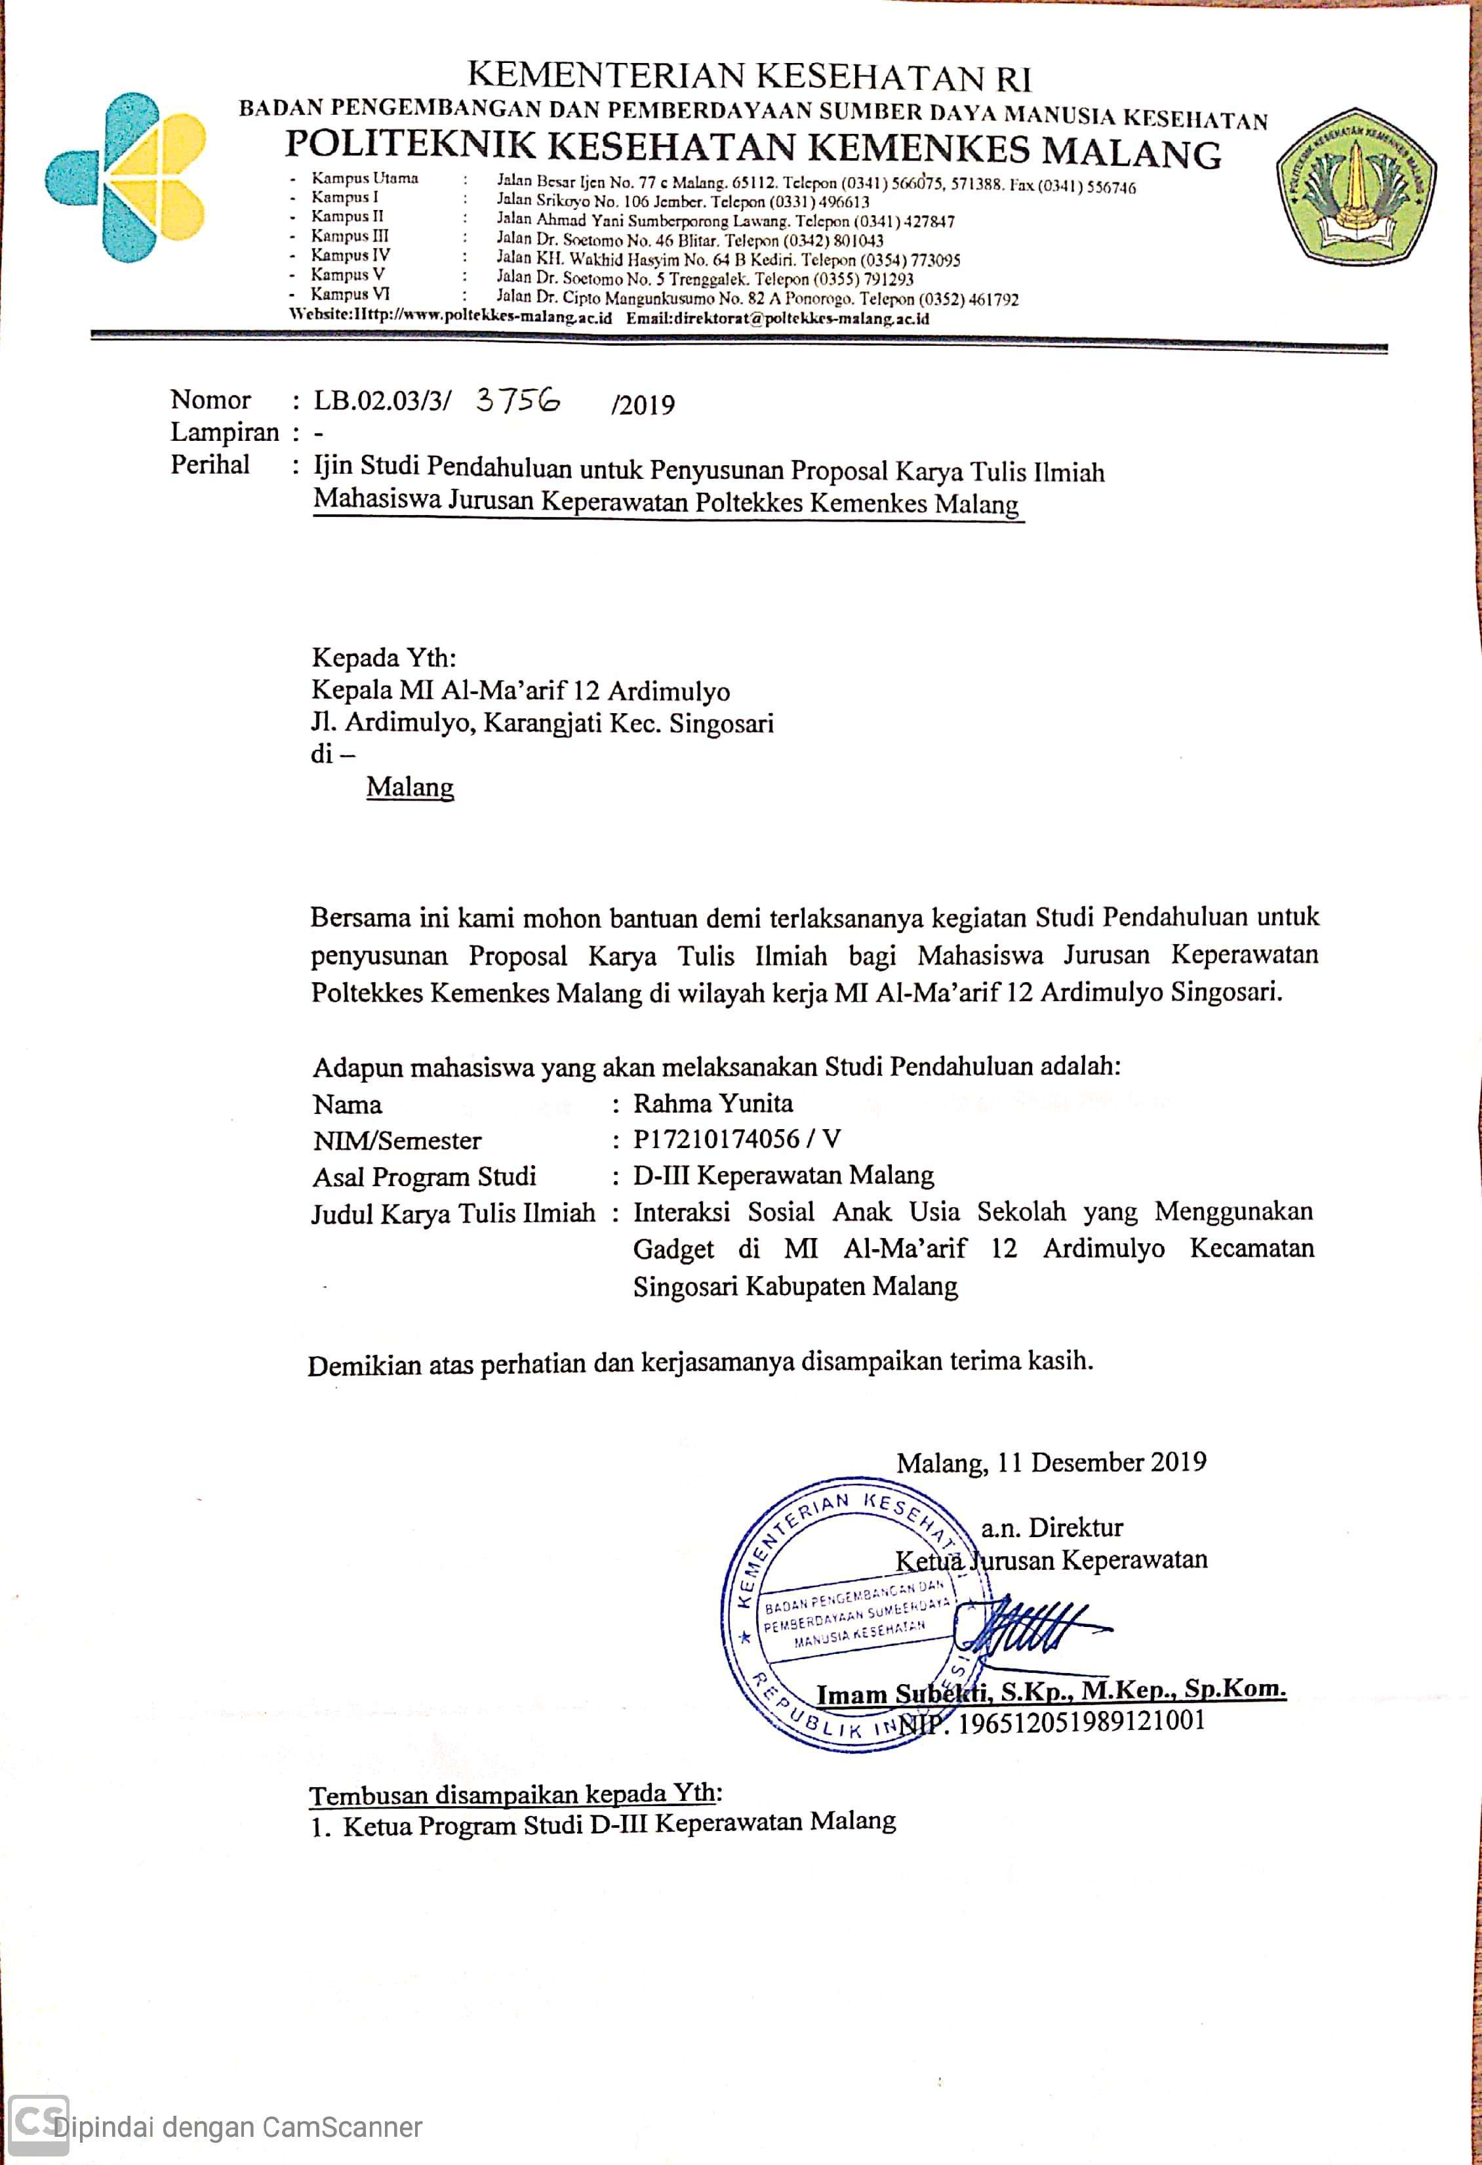

***Lampiran 4***

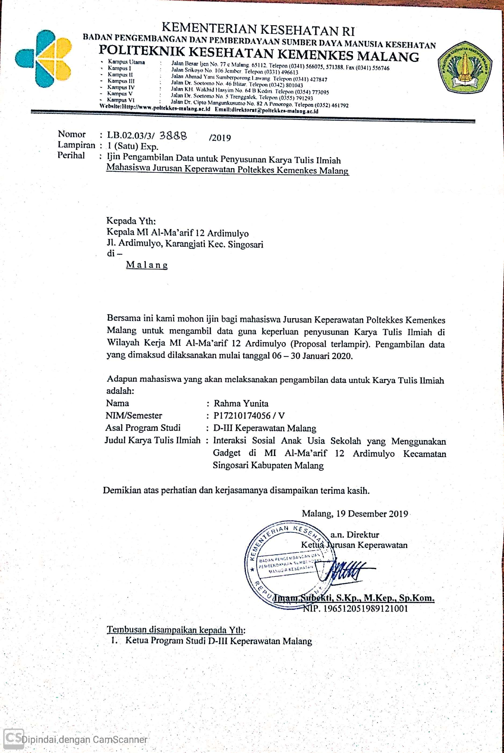

***Lampiran 5***

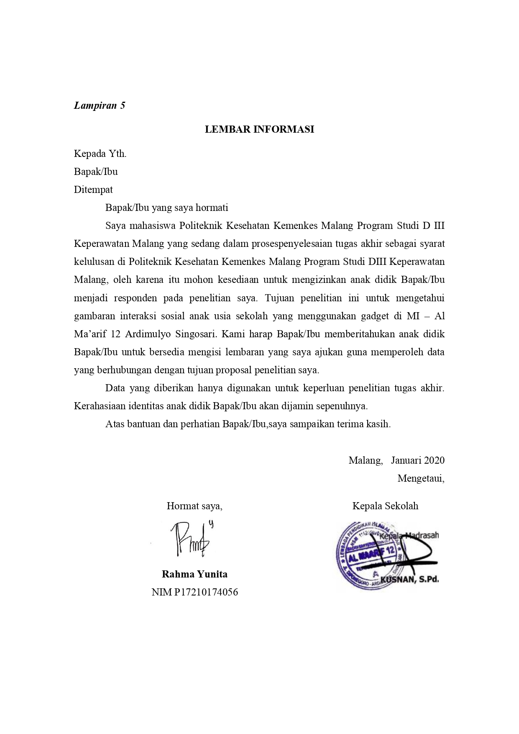

***Lampiran 6***

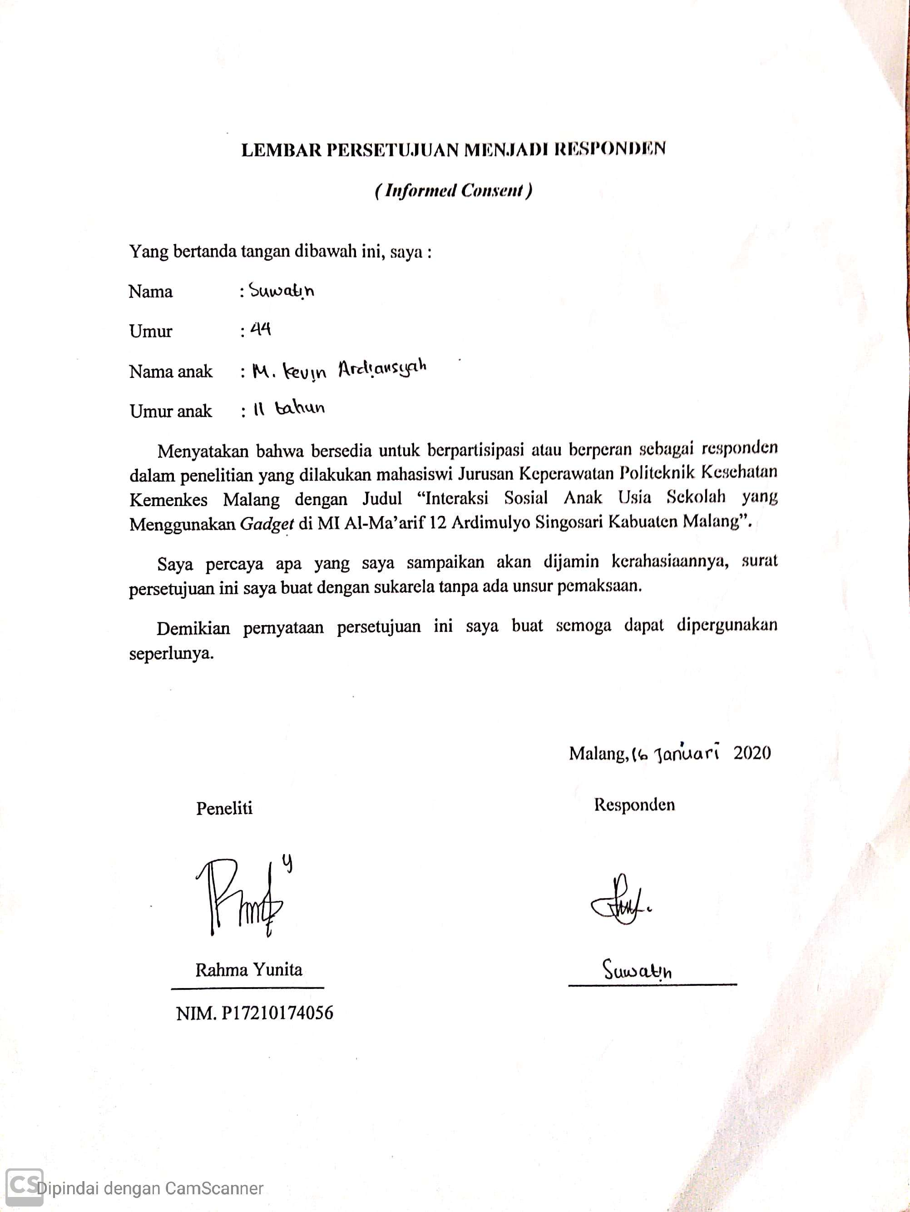

***Lampiran 7***

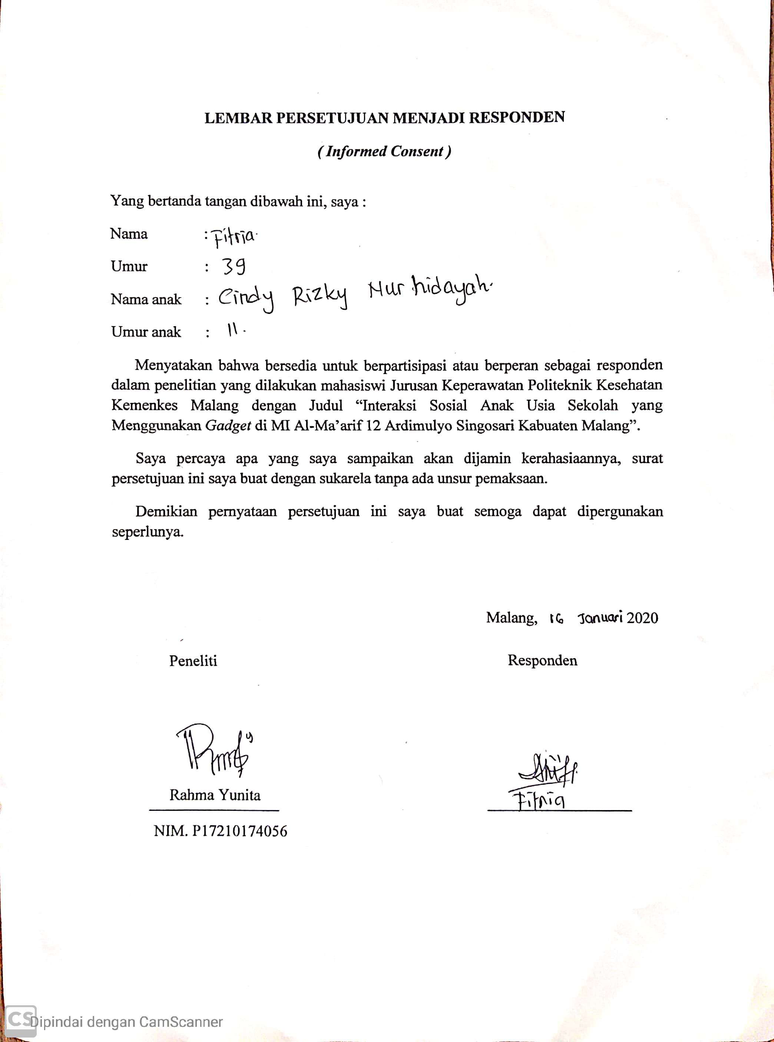

***Lampiran 8***

**KISI-KISI INSTRUMEN PENELITIAN**

Interaksi sosial anak usia sekolah yang menggunakan gadget di MI – Al Ma’arif 12 Ardimulyo Kecamatan Singosari kabupaten Malang

|  |  |  |
| --- | --- | --- |
| Variabel | Dimensi | Indikator |
| Interaksi Sosial | 1.Saling pengertian | 1. Menghargai oranglain 2. Memberi kesempatan lawan bicara 3. Saling memahami perasaan satu sama lain |
|  | 2.Keterbukaan | 1. Kesediaan untuk membuka diri 2. Menceritakan masalah pada keluarga / temannya secara langsung 3. Menceritakan masalahnya atau curhat di jejaring sosial |
|  | 3.Empati | 1. Menempatkan diri pada situasi yang dialami orang lain |
|  | 4.Memberikan dukungan/motivasi | 1. Saling memberikan dukungan satu sama lain secara langsung 2. Saling memberikan dukungan satu sama lain melalui jejaring sosial |
|  | 5.Adanya kesamaan dengan orang lain | 1. Menganggap bahwa semua orang mempunyai kedudukan yang sama |
|  | 6. Percakapan | 1. Berbicara dengan orangtua 2. Berbicara dengan anggota keluarga/teman 3. Melakukan kontak mata 4. Melakukan komunikasi lewat jejaring sosial 5. Berdiskusi melalui grup di jejaring sosial |
|  | 7. Bekerjasama | 1. Kesediaan untuk membantu secara langsung 2. Saling memberi dan menerima pengaruh 3. Melakukan kegiatan bersama 4. Bekerjasama dengan temannya melalui jejaring sosial |
|  | 8. Rasa Positif | 1. Memberikan penilaian yang positif terhadap orang lain 2. Menciptakan suasana yang nyaman dan menyenangkan |

***Lampiran 9***

**LEMBAR OBSERVASI**

**Interaksi sosial anak usia sekolah yang menggunakan gadget di MI – Al**

**Ma’arif 12 Ardimulyo Kecamatan Singosari kabupaten Malang**

Nama Responden :

Kelas :

Nama Observer :

1. Saling pengertian
2. Menghargai orang lain

Ya / Tidak

1. Memberi kesempatan lawan bicara

Ya/ Tidak

1. Saling memahami perasaan satu sama lain

Ya / Tidak

1. Keterbukaan
2. Kesediaan untuk membuka diri

Ya / Tidak

1. Menceritakan masalah pada keluarga / temannya secara langsung

Ya / Tidak

1. Menceritakan masalahnya atau curhat di jejaring sosial

Ya / Tidak

1. Empati
2. Menempatkan diri pada situasi yang dialami orang lain

Ya / Tidak

1. Memberikan dukungan / motivasi
2. Saling memberikan dukungan satu sama lain secara langsung

Ya / Tidak

1. Saling memberikan dukungan satu sama lain melalui jejaring sosial

Ya / Tidak

1. Adanya kesamaan dengan orang lain
2. Menganggap bahwa semua orang mempunyai kedudukan yang sama

Ya / Tidak

1. Percakapan
2. Berbicara dengan orangtua

Ya / Tidak

1. Berbicara dengan anggota keluarga/teman

Ya / Tidak

1. Melakukan kontak mata

Ya / Tidak

1. Melakukan komunikasi lewat jejaring sosial

Ya / Tidak

1. Berdiskusi melalui grup di jejaring sosial

Ya / Tidak

1. Bekerjasama
2. Kesediaan untuk membantu secara langsung

Ya / Tidak

1. Saling memberi dan menerima pengaruh

Ya / Tidak

1. Melakukan kegiatan bersama

Ya / Tidak

1. Bekerjasama dengan temannya melalui jejaring sosial

Ya / Tidak

1. Rasa Positif
2. Memberikan penilaian yang positif terhadap orang lain

Ya / Tidak

1. Menciptakan suasana yang nyaman dan menyenangkan

Ya / Tidak

***Lampiran 10***

**LEMBAR WAWANCARA**

**Interaksi sosial anak usia sekolah yang menggunakan gadget di MI – Al**

**Ma’arif 12 Ardimulyo Kecamatan Singosari kabupaten Malang**

Nama :

Usia :

Hubungan dengan responden :

Daftar Pertanyaan :

1. Sudah berapa lama anak Bapak/Ibu mulai menggunakan *gadget ?*
2. Bagaimana interaksi anak Bapak/Ibu saat anak tersebut asik bermain dengan *gadget*nya?
3. Apakah ada pembatasan/aturan pemakaian *gadget* yang diterapkan oleh Bapak/Ibu saat dirumah?
4. Sanksi apa yang diberikan oleh Bapak/Ibu apabila anak Bapak/Ibu memainkan *gadget* terlalu sering?
5. Apakah Bapak/Ibu selalu mengawasi pemakaian *gadget* pada anak Bapak/Ibu?
6. Apakah anak Bapak/Ibu sering menceritakan tentang permasalahan yang dialaminya kepada Bapak/Ibu?
7. Saat dirumah anak Bapak/Ibu lebih sering berkumpul dengan keluarga / memainkan *gadget*nya?

**LEMBAR WAWANCARA**

**Interaksi sosial anak usia sekolah yang menggunakan gadget di MI – Al**

**Ma’arif 12 Ardimulyo Kecamatan Singosari kabupaten Malang**

Nama responden :

Usia :

Daftar Pertanyaan :

1. Sepulang sekolah apa yang adek lakukan?
2. Saat adek bermain *gadget*, applikasi apa saja yang biasanya adek buka?
3. Adek lebih senang kalau bermain gadget atau bermain diluar dengan teman, bisa dijelaskan apa alasannya?
4. Kalau adek ada tugas kelompok dari bu guru, ngerjainya itu enak lewat diskusi grup *whatsApp* atau kumpul bareng buat kerja kelompok?
5. Kalau adek punya masalah biasanya adek ceritanya ke siapa? Ceritanya secara langsung atau lewat *chattingan*?
6. Saat adek sedang bosan begitu adek biasanya ngapain?
7. Adek seringan mana main di luar sama teman atau main game bareng teman lewat *handphone*? Bisa dijelaskan kenapa?

***Lampiran 11***

**LEMBAR WAWANCARA**

**Interaksi sosial anak usia sekolah yang menggunakan gadget di MI – Al**

**Ma’arif 12 Ardimulyo Kecamatan Singosari kabupaten Malang**

Nama : Ny.S

Usia : .44 th

Hubungan dengan responden : Ibu An.K

Daftar Pertanyaan :

1. Sudah berapa lama anak Bapak/Ibu mulai menggunakan *gadget ?*

“Punya HP muali kelas 3, gantian iku mbak. Terus sekarang baru punya sendiri, dikasih mbak e”

1. Bagaimana interaksi anak Bapak/Ibu saat anak tersebut asik bermain dengan *gadget*nya?

“Susah mbak lek dikongkon pas HP an, sediluk tandang, biasane yo sek, mbeling mbak lek dikongkon”

1. Apakah ada pembatasan/aturan pemakaian *gadget* yang diterapkan oleh Bapak/Ibu saat dirumah?

“Jam 9 wes tak konkon turu Mbak”

1. Sanksi apa yang diberikan oleh Bapak/Ibu apabila anak Bapak/Ibu memainkan *gadget* terlalu sering?

“Biyen mbak, tahu tak sita HP ne gara” dulinan HP tok ae, moro kok porek nang kamare tok, gagelem mangan, metu kamar. Yowes mbak tekan iku saiki gatau tak rampas neh, paling mek takandan – kandani tok. Kan yo gak apik, mripate yo eman.”

1. Apakah Bapak/Ibu selalu mengawasi pemakaian *gadget* pada anak Bapak/Ibu?

“Mulai moleh sekolah yo tak awasi, opo seng di delok. Biasae yo moro” gawe dulinan truck – truk an tekan kerdus ndelok ndek HP.”

1. Apakah anak Bapak/Ibu sering menceritakan tentang permasalahan yang dialaminya kepada Bapak/Ibu?

“Meneng, ora tapek cerito. Masio di anu koncone gatau gelem cerito, mangkane lek due PR aku gatakok ngunu yo gak ngomong areke, gadigarap. Biasa e ngunu dulinan Mbak ambek kancane, mblakrak adoh terus muleh – muleh nangis, pirang dino gametu poleh HP an tok. Mas e takok nang koncone lek areke mari tukaran mangkane saiki anteng ndek omah tok.”

1. Saat dirumah anak Bapak/Ibu lebih sering berkumpul dengan keluarga / memainkan *gadget*nya?

“Lek arek iki ae akeh dulinan HP ne Mbak. Uangel lek dikongkon nang omahe mbahe, diajak metu yo angel, ngejaki moleh ae.”

**LEMBAR WAWANCARA**

**Interaksi sosial anak usia sekolah yang menggunakan gadget di MI – Al**

**Ma’arif 12 Ardimulyo Kecamatan Singosari kabupaten Malang**

Nama responden : An.K

Usia : 11 th

Daftar Pertanyaan :

1. Sepulang sekolah apa yang adek lakukan?

“Yo maen HP.”

1. Saat adek bermain *gadget*, applikasi apa saja yang biasanya adek buka?

“Macem – macem, biasae yo ndelok *you tube*, dulinan *game,* *Mobile legend,* macem – macem, biasae yo ambek *Facebook* an.”

1. Adek lebih senang kalau bermain gadget atau bermain diluar dengan teman, bisa dijelaskan apa alasannya?

“Enak ndek omah maen HP, mangan tarek mangan, wifi an.”

1. Kalau adek ada tugas kelompok dari bu guru, ngerjainya itu enak lewat diskusi grup *whatsApp* atau kumpul bareng buat kerja kelompok?

“Diskusi lewat *WhattsApp* enak, gausah kerja kelompok. Grup *WhattsApp* kelas jarang digawe, paling yo mek gae guyon.”

1. Kalau adek punya masalah biasanya adek ceritanya ke siapa? Ceritanya secara langsung atau lewat *chattingan*?

“Hehe gacerito mbak, lapo.”

1. Saat adek sedang bosan begitu adek biasanya ngapain?

“*Youtube* an, ngedit video, mabar game ambek koncoku.”

1. Adek seringan mana main di luar sama teman atau main game bareng teman lewat *handphone*? Bisa dijelaskan kenapa?

“Maen bareng lewat handphone mbak, males hehe.”

**LEMBAR OBSERVASI**

**Interaksi sosial anak usia sekolah yang menggunakan gadget di MI – Al**

**Ma’arif 12 Ardimulyo Kecamatan Singosari kabupaten Malang**

Nama Responden : An.K

Kelas : 5

Nama Observer : Rahma

1. Saling pengertian
2. Menghargai orang lain

Ya

Saat saya datang, An.K mau menghargai saya dan mengobrol dengan saya di ruang tamu, padahal tadi An.K masih dalam keadaan bermain *game.*

1. Memberi kesempatan lawan bicara

Ya

An.K cenderung memberikan kesempatan lawannya untuk berbicara. An. K cenderung mendengarkan pembicaraan daripada berbicara.

1. Saling memahami perasaan satu sama lain

Tidak

An.K kadang acuh terhadap lawan bicaranya, menjawab pertanyaan dengan seadanya dan seperlunya saja.

1. Keterbukaan
2. Kesediaan untuk membuka diri

Tidak

An.K cenderung tertutup. Menurut ibunya pun, An.K jarang mengobrol dan hampir tidak pernah menceritakan masalahnya kepda ibunya. Bahkan kalau ada PR pun bila tidak ditanya oleh ibunya, An.K tidak akan bercerita kalau dapat PR dari guru nya.

1. Menceritakan masalah pada keluarga / temannya secara langsung

Tidak

An.K saat dirumah sering bermain *game*, daripada berinteraksi dengan anggota keluarganya. Bahkan saat An.K mempunyai masalah dengan temannya pun, An.K tidak mengadu kepada ibu ataupun kakaknya , hanya tiba – tiba saja menangis.

1. Menceritakan masalahnya atau curhat di jejaring sosial

Tidak

An.K tidak pernah curhat mengenai masalahnya di jejaring sosial, tidak pernah *update* status. *Story* nya hanya dibuat untuk memposting hasil video editan buatanya.

1. Empati
2. Menempatkan diri pada situasi yang dialami orang lain

Ya

Tergantung dengan susana hati An.K. Meskipun An.K sedang fokus dengan bermain game, An.K terkadang masih peduli dengan lingkungan sekitarnya, meskipun An.K terlihat acuh.

1. Memberikan dukungan / motivasi
2. Saling memberikan dukungan satu sama lain secara langsung

Tidak

Tidak terlalu tampak pada diri An.K.

1. Saling memberikan dukungan satu sama lain melalui jejaring sosial

Tidak

Jejaring sosial nya hanya diguankan untuk melihat lihat video tentang permainan / diguankan untuk mengunggah video hasil editannya.

1. Adanya kesamaan dengan orang lain
2. Menganggap bahwa semua orang mempunyai kedudukan yang sama

Ya

Meskipun dari gaya bicaranya yang singkat – singkat, tapi An.K selalu merespon dan menjawab saat diajak siapapun berinteraksi.

1. Percakapan
2. Berbicara dengan orangtua

Ya

An.K berbicara dengan orangtua nya tapi saat diajak bicara / diberi pertanyaan fokus dari An.K masih dalam keadaan bermain game.

1. Berbicara dengan anggota keluarga/teman

Ya

Saat diajak berbicara dengan keluarganya An.K juga tetap merespon meskipun pandangannya masih fokus terhadap *gadget*nya. Saat di kelas pun, An.K juga merupakan anak yang mau berbaur dan bermain dengan teman kelasnya.

1. Melakukan kontak mata

Ya

Tapi tidak selalu.

1. Melakukan komunikasi lewat jejaring sosial

Ya

An.K biasanya mengajak temannya untuk mabar (bermain *game* bersama) melalui grup kelas nya.

1. Berdiskusi melalui grup di jejaring sosial

Tidak

An.K tidak terlalu tertarik saat ada pembahasan tugas di grup nya.

1. Bekerjasama
2. Kesediaan untuk membantu secara langsung

Ya

Saat ada yang meminta bantuan kepada nya, An.K bersedia untuk menolongnya.

1. Saling memberi dan menerima pengaruh

Tidak

An.K terlalu acuh sehingga lebih bersifat apa yang ada pada dirinya dan tidak mudah terpenagruh maupun memberikan pengaruh.

1. Melakukan kegiatan bersama

Ya

Sebelum An.K bertengkar dengan teman daerah tetangganya, An.K sering bermain bersama seperti main layang – layang, bersepeda bersama, merakit maenan bersama. Tapi setelah ada masalah dengan temannya minggu – minggu ini, menyebabkan An.K selalu dirumah dan hanya bermain dengan *gadget* nya saja.

1. Bekerjasama dengan temannya melalui jejaring sosial

Ya

Saat ada temannya yang bertanya di grup nya, An.K biasanya masih tetap memberikan repson.

1. Rasa Positif
2. Memberikan penilaian yang positif terhadap orang lain

Ya

Menurut An.K , dia tidak mempunyai pikiran negatif terhadap orang lain.

1. Menciptakan suasana yang nyaman dan menyenangkan

Tidak

An.K cenderung diam saat tidak diajak berinteraksi terlebih dahulu.

***Lampiran 12***

**LEMBAR WAWANCARA**

**Interaksi sosial anak usia sekolah yang menggunakan gadget di MI – Al**

**Ma’arif 12 Ardimulyo Kecamatan Singosari kabupaten Malang**

Nama : Ny.F

Usia : 39 th

Hubungan dengan responden : Ibu An.C

Daftar Pertanyaan :

1. Sudah berapa lama anak Bapak/Ibu mulai menggunakan *gadget ?*

“Mulai maen HP kelas 3, jarang soale ga punyanya sendiri. Punya HP baru bulan pas kenaikan kelas. Wong jarang kok HP an, sering saya sembunyikan.”

1. Bagaimana interaksi anak Bapak/Ibu saat anak tersebut asik bermain dengan *gadget*nya?

“Bentar, sek, kadang – kadang lama. Disentak begitu baru jalan”

1. Apakah ada pembatasan/aturan pemakaian *gadget* yang diterapkan oleh Bapak/Ibu saat dirumah?

“Pulang HP saya kasih, kalau tidak disembunyikan. Kadang kalau lupa ya dibuat main. Jam 8, sudah harus tidur. Jam 9 masih HP an saya tegur.”

1. Sanksi apa yang diberikan oleh Bapak/Ibu apabila anak Bapak/Ibu memainkan *gadget* terlalu sering?

“Ya tak tegur dimarahi. Cuma tak tegur tok wes nurut Mbak.”

1. Apakah Bapak/Ibu selalu mengawasi pemakaian *gadget* pada anak Bapak/Ibu?

“Jarang tak awasi Mbak, pulang kerja yo sore wes an.”

1. Apakah anak Bapak/Ibu sering menceritakan tentang permasalahan yang dialaminya kepada Bapak/Ibu?

“Sering cerita, dari kecil dikasih apa saja sama tetangga begitu juga cerita, ga tertutup. Di sekolah apa saja juga cerita.”

1. Saat dirumah anak Bapak/Ibu lebih sering berkumpul dengan keluarga / memainkan *gadget*nya?

“Ya main, ya cerita. Liburan sering ke Zia, Jesi,Intan, Nindy. Kadang juga main kesini. Paling sering ya maen game.”

**LEMBAR WAWANCARA**

**Interaksi sosial anak usia sekolah yang menggunakan gadget di MI – Al**

**Ma’arif 12 Ardimulyo Kecamatan Singosari kabupaten Malang**

Nama responden : An.C

Usia : 11 th

Daftar Pertanyaan :

1. Sepulang sekolah apa yang adek lakukan?

“Nonton tv, maenan *game*, kerumahe teman, ngaji.”

1. Saat adek bermain *gadget*, applikasi apa saja yang biasanya adek buka?

“Paling sering ya maen *game offline*, kayak *Pou*, maen *Tik – Tok, Like, selfie* hehe.”

1. Adek lebih senang kalau bermain gadget atau bermain diluar dengan teman, bisa dijelaskan apa alasannya?

“Maen game kak, hehe seru.”

1. Kalau adek ada tugas kelompok dari bu guru, ngerjainya itu enak lewat diskusi grup *whatsApp* atau kumpul bareng buat kerja kelompok?

“Kumpul bareng kelompok, tapi jarang dikasih tugas kelompok sama bu guru.”

1. Kalau adek punya masalah biasanya adek ceritanya ke siapa? Ceritanya secara langsung atau lewat *chattingan*?

“Curhat sama ibuk, kalau chatiingan biasane mek guyon, tanya tugas sekolah.”

1. Saat adek sedang bosan begitu adek biasanya ngapain?

“Maen game, keerumah Zia, Jesi, Intan, bikin Tik – Tok.”

1. Adek seringan mana main di luar sama teman atau main game bareng teman lewat *handphone*? Bisa dijelaskan kenapa?

“Lek bosen ndek rumah, yo maen ke rumah teman. Tapi paling sering yo maen HP kak hehe.”

**LEMBAR OBSERVASI**

**Interaksi sosial anak usia sekolah yang menggunakan gadget di MI – Al**

**Ma’arif 12 Ardimulyo Kecamatan Singosari kabupaten Malang**

Nama Responden : An.C

Kelas : 5

Nama Observer : Rahma

1. Saling pengertian
2. Menghargai orang lain

Ya

Saat ada orang berbicara An.C selalu merespon lawan bicaranyan dan ada kontak mata. Saat disuruh bermain *game* pun dan diberi pertanyaan, An.C masih tetap memberikan respon.

1. Memberi kesempatan lawan bicara

Ya

An.C cenderung memberikan kesempatan lawannya untuk berbicara dan cenderung tidak memotong percakapan orang lain.

1. Saling memahami perasaan satu sama lain

Tidak

Saat An.C bermain game, dan temannya datang untuk meminjam, An.C mau meminjamkannya.

1. Keterbukaan
2. Kesediaan untuk membuka diri

Ya

Saat diberikan pertanyaan, An.C cenderung menceritakan tentang cerita yang dialaminya.

1. Menceritakan masalah pada keluarga / temannya secara langsung

Ya

An.C menceritakan apa saja yang terjadi di sekolah kepada ibunya, dan ibunya juga berkata bahwa An.C sering cerita – cerita meskipun dalam hal sepele, seperti habis dikasih tetangga makanan, PR di sekolah dan juga cerita mengenai temannya, Zia, Intan.

1. Menceritakan masalahnya atau curhat di jejaring sosial

Tidak

Applikasi seperti Facebook, WhattsApp, instagram hanya berisi postingan foto dan video orang lain, tidak ada status mengenai curhatan mengenai dirinya. Saat ditanya pun, An.C berkata bahwa tidak pernah curhat di jejaring sosialnya.

1. Empati
2. Menempatkan diri pada situasi yang dialami orang lain

Ya

Saat An.C bermain game, Kemudian temannya An.I datang, An.C mau meminjamkan gamenya kepada temannya, dimana An.I tersebut memang tidak mempunyai gadget, jadi jarang bermain gadget.

1. Memberikan dukungan / motivasi
2. Saling memberikan dukungan satu sama lain secara langsung

Tidak

Masih belum terlihat pada diri An.C.

1. Saling memberikan dukungan satu sama lain melalui jejaring sosial

Tidak

Dikarenakan adanya pembatasan pemakaian internet dari ortang tua, sehingga An.C jarang melakukan interaksi di jejaring sosial nya.

1. Adanya kesamaan dengan orang lain
2. Menganggap bahwa semua orang mempunyai kedudukan yang sama

Ya

Saat temannya datang bermain, tidak terlihat bahwa An.C memandang orang lain rendah. An.C terlihat menghargai semua lawan bicaranya.

1. Percakapan
2. Berbicara dengan orangtua

Ya

An.C sering berinteraksi dengan orangtua nya.

1. Berbicara dengan anggota keluarga/teman

Ya

Saat dirumah pun An. C juga sering berinteraksi dengan kakaknya. An.C juga sering berinteraksi dengan teman disekitar rumahnya.

1. Melakukan kontak mata

Ya

Saat diajak berbicara An.C ada kontak mata dengan lawan bicaranya.

1. Melakukan komunikasi lewat jejaring sosial

Ya

An.C juga sering chatingat dengan teman kelasnya untuk membahas tugas, meminta foto/ video lucu, bercanda.

1. Berdiskusi melalui grup di jejaring sosial

Ya

An.C mempunyai grup kelas, grup teman bermain tedekatnya dan An.C juga ikut bergabung dengan pembahasan yang dibahas didalam grup.

1. Bekerjasama
2. Kesediaan untuk membantu secara langsung

Ya

Saat saya datang kerumah nya, dan ibunya memintanya untuk membuat teh, An.C langsung membuatkan teh saat itu juga.

1. Saling memberi dan menerima pengaruh

Ya

Saat temannya merekomendasikan nya untuk menonton film horor bersama di you tube, An.C mau menurutinya, padahal An.C takut film horor. Saat temannya ada yang tidak masuk pun, An.C menyampaikan bahwa tadi ada PR dari bu guru dan menakut – nakuti bahwa harus segela diselesaikan PR nya.

1. Melakukan kegiatan bersama

Ya

An.C sering bermain game bersama dan membuat Tik – Tok dan berjoget bersama..

1. Bekerjasama dengan temannya melalui jejaring sosial

Ya

Tapi jarang sekali dikarenakan adanya pembatasan pemakaian internet dari orang tuanya.

1. Rasa Positif
2. Memberikan penilaian yang positif terhadap orang lain

Ya

An.C tampak selalu memberikan penilaian positif terhadap lawan bicaranya.

1. Menciptakan suasana yang nyaman dan menyenangkan

Tidak

An.C cenderung antusias saat berbicara dengan orang lain dan selalu menunjukkan berbagai macam ekspresi saat bercerita dan suka saat diajak bercanda.

***Lampiran 13***

**CURRICULUM VITAE**

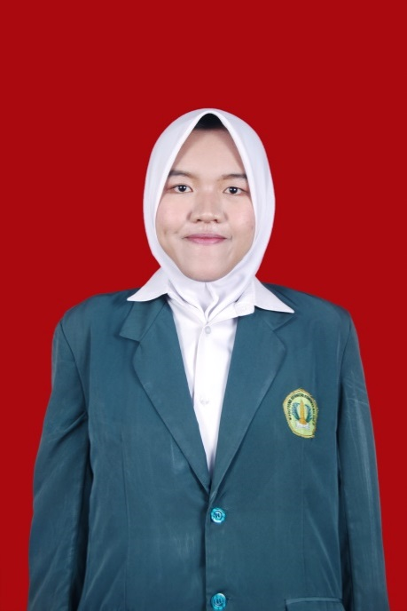

|  |
| --- |
| **DATA PERSONAL** |

* + - 1. Nama Lengkap : Rahma Yunita
      2. Tempat, Tanggal Lahir : Malang, 19 Juni 1998
      3. Jenis Kelamin : Perempuan
      4. Kewarganegaraan : Indonesia
      5. Agama : Islam
      6. Alamat : Karangkunsi RT.5 RW.9

Randuagung, Kec.Singosari,

Kab. Malang

* + - 1. Orang Tua
* Nama Ayah : Sugeng Harianto
* Nama Ibu : Rahayu Winarti

1. Email : rahmayunita627@gmail.com
2. No. HP : 08817905169

|  |
| --- |
| **PENDIDIKAN FORMAL** |

* + - 1. TK Muslimat : 2002-2004
      2. MI Al – Ma’arif 12 Ardimulyo : 2004-2010
      3. SMPN 3 Singosari : 2010-2013
      4. SMAN 1 Lawang : 2013-2016
      5. Politeknik Kesehatan Kemenkes : 2017-2020

Malang, Jurusan Keperawatan,

Prodi D-III Keperawatan

Malang

|  |
| --- |
| PELATIHAN |

* + - 1. PPSM (Pengenalan Program Studi Mahasiswa) dan Latihan Dasar Kepemimpinan Dodik Bela Negara Rampal Kota 2017
      2. Pelatihan Menejemen Bencana PMI Kota Malang di Poltekkes Malang 2019

|  |
| --- |
| PENGALAMAN BELAJAR |

1. Rumah Sakit Tk.II dr. Soepraoen Malang : Ruang Seruni

Ruang Dahlia

Ruang Cempaka

1. Rumah Sakit Saiful Anwar Malang : Ruang Perinatologi

Ruang 7B

1. Rumah Sakit Jiwa dr.Radjiman Wedyodiningrat Lawang
2. Rumah Sakit Lavalette Malang : IGD